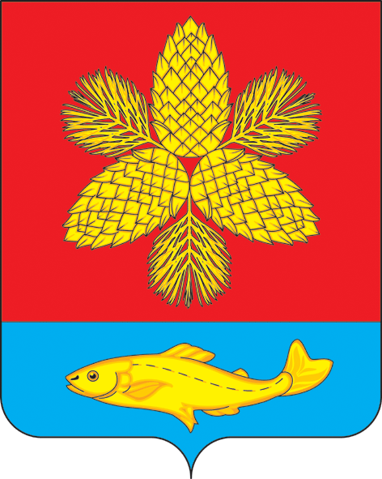

**Д У М А**

**ШКОТОВСКОГО МУНИЦИПАЛЬНОГО ОКРУГА**

**ПРИМОРСКОГО КРАЯ**

# РЕШЕНИЕ

**24 сентября 2024 г.** г. Большой Камень  **№ 177**

**О принятии проекта муниципального правового акта**

**Шкотовского муниципального округа «О внесении изменений**

**в Устав Шкотовского муниципального округа»**

# В целях приведения Устава Шкотовского муниципального округа в соответствие с федеральными законами от 15 мая 2024г. № 99-ФЗ «О внесении изменений в Федеральный закон «Об основных гарантиях избирательных прав и права на участие в референдуме граждан Российской Федерации» и отдельные законодательные акты Российской Федерации», от 22 июля 2024г. № 213-ФЗ «О внесении изменений в статьи 14 и 16 Федерального закона «Об общих принципах организации местного самоуправления в Российской Федерации», от 8 августа 2024 года № 232-ФЗ «О внесении изменений в отдельные законодательные акты российской Федерации и признании утратившими силу отдельных законодательных актов (положений законодательных актов) Российской Федерации, руководствуясь пунктом 1 части 1 статьи 26 Устава Шкотовского муниципального округа, Дума Шкотовского муниципального округа

РЕШИЛА:

1. Принять проект муниципального правового акта Шкотовского муниципального округа «О внесении изменений в Устав Шкотовского муниципального округа».

2. Опубликовать настоящее решение в газете «Взморье».

3. Контроль за исполнением настоящего решения возложить на постоянную комиссию Думы Шкотовского муниципального округа по бюджету, налогам, муниципальному имуществу и соблюдению законодательства (Семенцова).

4. Настоящее решение вступает в силу со дня его принятия.

Председатель Думы

Шкотовского муниципального округа О.В. Кан

**ШКОТОВСКИЙ МУНИЦИПАЛЬНЫЙ ОКРУГ**

**ПРИМОРСКОГО КРАЯ**

**МУНИЦИПАЛЬНЫЙ ПРАВОВОЙ АКТ (ПРОЕКТ)**

**О внесении изменений в Устав Шкотовского муниципального округа**

1. Внести в муниципальный правовой акт от 25 июля 2023 года № 05-МПА «Устав Шкотовского муниципального округа» следующие изменения:

1.1. Часть 1 статьи 5 дополнить пунктом 49 следующего содержания:

«49) осуществление учета личных подсобных хозяйств, которые ведут граждане в соответствии с [Федеральным законом](garantF1://12031702.0) от 7 июля 2003 года № 112-ФЗ «О личном подсобном хозяйстве», в похозяйственных книгах.»;

1.2. В абзаце втором части 6 статьи 11 слова «исполнительным органом государственной власти » заменить словами «исполнительным органом»;

1.3. В части 6 статьи 18 слова «пунктами 1-7» заменить словами «пунктами 1-7 и 9.2»;

1.4. В статье 28:

1.4.1. Часть 4 дополнить пунктом 10.1 следующего содержания:

«10.1) приобретения им статуса иностранного агента;»;

1.4.2. В части 9 слова «органов исполнительной власти» заменить словами «исполнительных органов»;

1.4.3. В части 13 слова «законодательных (представительных) органов государственной власти» заменить словами «законодательных органов»;

1.5. В статье 36:

1.5.1. В части 6.1 слова «законодательный (представительный) орган государственной власти» заменить словами «законодательный орган»;

1.5.2. В части 6.2 слова «законодательный (представительный) орган государственной власти» заменить словами «законодательный орган»;

1.5.3. В части 6.3 слова «законодательный (представительный) орган государственной власти» заменить словами «законодательный орган»;

1.5.4. Дополнить частями 7.2.1 и 7.2.2 следующего содержания:

«7.2.1. Губернатор Приморского края вправе вынести предупреждение, объявить выговор Главе Шкотовского муниципального округа за ненадлежащее исполнение или неисполнение обязанностей по обеспечению осуществления органами местного самоуправления отдельных государственных полномочий, переданных органам местного самоуправления федеральными законами и (или) законами Приморского края.

7.2.2. Губернатор Приморского края вправе отрешить от должности Главу Шкотовского муниципального округа в случае, если в течение месяца со дня вынесения Губернатором Приморского края предупреждения, объявления выговора Главе Шкотовского муниципального округа в соответствии с частью 7.2.1 настоящей статьи Главой Шкотовского муниципального округа не были приняты в пределах своих полномочий меры по устранению причин, послуживших основанием для вынесения предупреждения, объявления выговора.»;

1.5.5. Часть 9:

1.5.5.1. Дополнить пунктом 4.1 следующего содержания:

«4.1) приобретения им статуса иностранного агента;»;

1.5.5.2. Дополнить пунктом 6 следующего содержания:

«6) систематическое недостижение показателей для оценки эффективности деятельности органов местного самоуправления.»;

2. Настоящий муниципальный правовой акт вступает в силу со дня его официального опубликования после государственной регистрации.

Глава Шкотовского муниципального округа В.А. Носов